# Termpaper 1

## Příklad 1

Pan Novák uvažuje o výhodné investici, ale jeho kapitál by pokryl jen třetinu investice. Proto nabídl spoluúčast panu Silnému, jehož kapitál je o 200 milionů korun vyšší než kapitál pana Nováka.

Aby společně pokryli celou investici, každý z nich uvolnil přesně polovinu svého kapitálu. Vypočítejte v korunách hodnotu kapitálu pana Novák a dále částku, kterou uvolnil na investici pan Silný.

## Přiklad 2

Grafy funkcí *f* a *g* jsou přímky. Graf funkce *f* prochází počátkem *O* a bodem *A*. Grafy funkcí *f* a *g* se protínají v bodě *B*.

Určete předpis funkce *f* a funkce *g*. 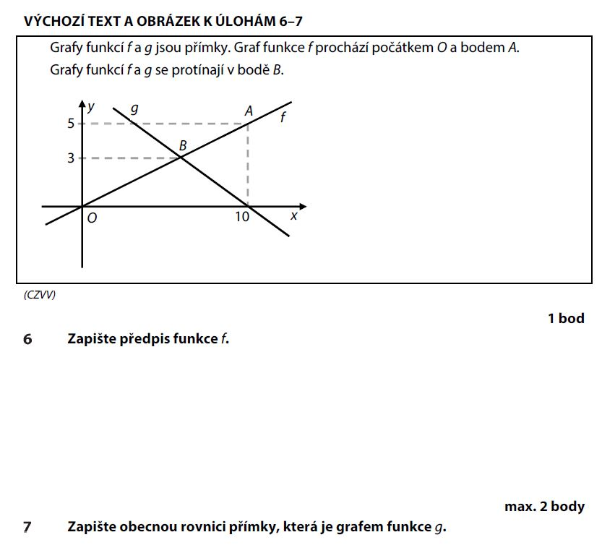

## Příklad 3

Pro provozní doby tří benzínových stanic *A, B, C* v určitém městě platí tyto podmínky: Vždy je v provozu benzínová stanice *A* nebo *C*. Stanice *C* je mimo provoz, právě když je otevřeno ve stanici *A*. Má – li prodejní dobu stanice *C*, pak stanice *A* není v provozu a je v činnosti stanice *B*. Určete všechny možnosti provozu těchto tří benzínových stanic.

## Příklad 4

Jak vysoká musí být úroková míra, aby pan Chytrý uložil 57 000 Kč a za sedm let měl na účtu 80 000 Kč?

Nápověda: vzoreček pro složené úročení:

kde :

* je jistina po r úrokovacích období
* je počáteční jistina
* počet období
* úroková sazba